WAMP

Aapache

conf 配置文件目录 httpd.conf 主配置文件

conf/extra 扩展配置文件目录 httpd-vhosts.conf 扩展配置文件

域名有两个作用：

其一，让外部通过域名能找到我们，这部分工作网络运营商负责。

其一，建立域名与一个磁盘目录的对应关系——设置一个主机。

httpd.conf

ServerName 域名

DocumentRoot 站点根目录

<Directory ‘站点根目录’>

DirectoryIndex Index.php

Options Indexes FollowSymLinks

AllowOverride All或none

Order deny,allow Order allow,deny

deny from ip或all

allow from ip或all

require all granted

</Directory>

虚拟主机：

在httpd.conf主配置文件中开启对扩展配置文件的加载。

include conf/extra/htotd-vhosts.conf

<Virtualhosts *:80>

ServerName 域名

DocumentRoot 站点根目录

<Directory ‘站点根目录’>

DirectoryIndex Index.php

Options Indexes FollowSymLinks

AllowOverride All或none

Order deny,allow Order allow,deny

deny from ip或all

allow from ip或all

require all granted

</Directory>

</VirtualHosts>

.htaccess

MySQL

PHP

LoadModule php5_module ‘d:/wamp/php5.6/php5apache_2.4.dll’

AddType Application/x-httpd-php .php

PHPIniDIR ‘d:/wamp/php5.6/php.ini’

Apache加载PHP(httpd.conf) PHP加载MySQL(php.ini中加载)

extension = php_mysql.dll

extension = php_mysqli.dll

extension_dir = ‘d:/wamp/php5.6/ext’;

一、PHP基本语法

PHP是一种服务器端嵌入html的脚本语言。也就是您可以使用php标签(<?php … ?>)，将您想动态输出的数据嵌入到html代码中。

快速入门：

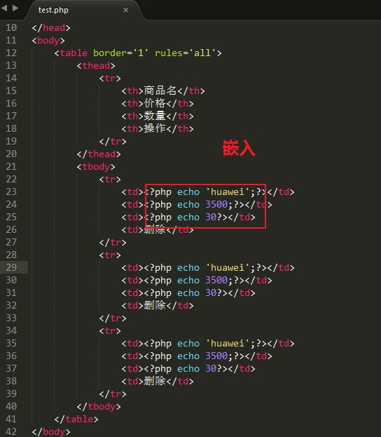

1、PHP语法规则

由于我们在apache的主配置文件中设置了php文件的扩展名.php，所以所有的php文件的扩展名都是.php

php文件必须通过域名访问。php文件中不能包含中文。

php每一条语句后必须有’;’

php中的变量名必须区分大小写，其余的函数名、方法名、类名都不区分大小写，但建议区分。

2、PHP标记

php从开始至今存在四种标签。

①、标准格式(xml格式)

<?php … ?>

②、script格式

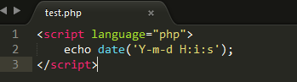

③、短格式

<? … ?>

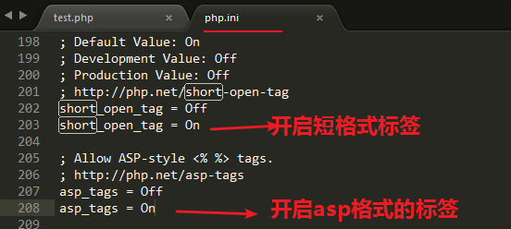

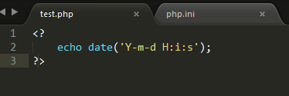

④、asp格式

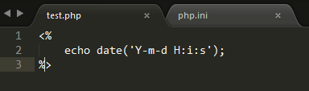

提示：

对于短格式与asp格式需要在php.ini中开启

3、注释

单行注释：

//注释内容

多行注释：

/*多行注释*/

示例：

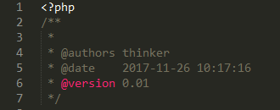

二、变量及操作

程序语言就是对内存进行操作(对内存进和读写操作)。

1、概念

变量是内存中用于临时存储数据的一个空间，这个空间有一个名子，这个名字就是变量名。变量名是用于对这个内存中的数据进行引用的。

2、声明

语法：

$变量名=值;

说明：

php中的变量必须参’$’开头，

变量名只能包含字母、数字、下划线，只能以字母、下划线开头。

示例：

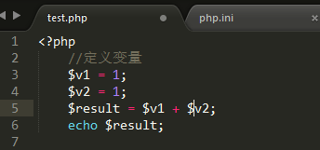

3、修改变量的值

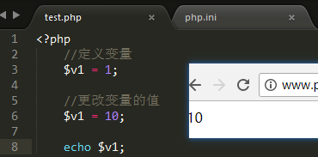

4、删除变量

语法：

unset(变量名);

示例：

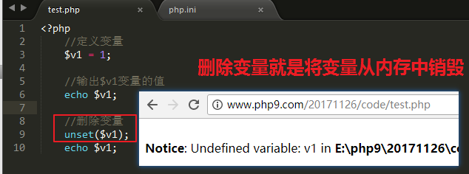

5、可变变量（*****）

示例：

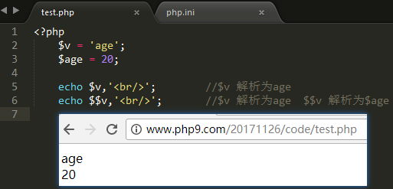

①、通过一个变量访问另一个变量

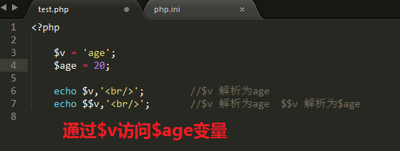

②、通过一个变量创建另一个变量

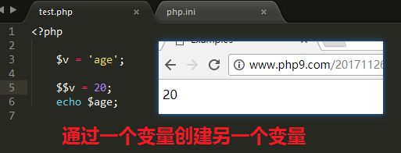

三、预定义变量（****）

PHP为了我们预先定义了一组变量，这些变量会在**不同的需求**中使用。

$_GET 用于接收前台表单使用get方式提交的数据

$_POST 用于接收前台表单使用post方式提交的数据

$_REQUEST 用于接收前台表单使用get或post方式提交的数据

$_SERVER 记录了服务器端与客户端的相关信息

$_COOKIE 一种会话技术

$_SESSION 一种会话技术

$_FILES 用于记录用户上传的文件信息

$GLOBAL 用于记录全局变量

示例：

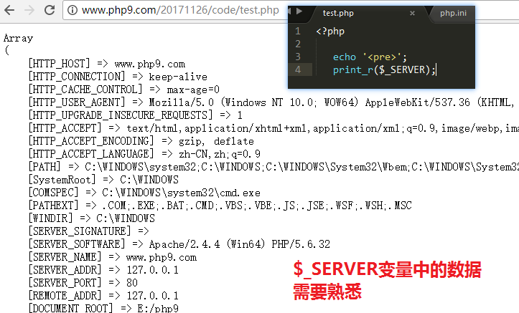

四、内存原理(形象理解)

程序语言就是对内存进行操作的。

1、内存结构

①、栈区

保存的是变量名(术语称之为引用)。

特点：对于cpu来说，读写速度是最快的

②、数据段

存储的是简单的数据，例如：整形、浮点型、布尔值

③、堆区

存储的“复杂”的数据，数组、对象

④、代码段

存储的是源代码的对应的机器指令。(人能看懂的计算机是看不懂的，必须经过转换)

⑤、输出缓存

只要遇到输出命令，例如:echo 、print、print_r、var_dump，这些指令都会将所要输出数据放在输出缓存中。

2、php的执行过程

①、编译阶段

进行语法检查、词法检查、代码优化。

编译通过之后将源代码转换为机器指令。

编译阶段错误的提示信息如下：

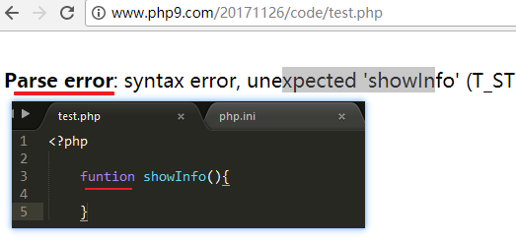

②、执行阶段

如果编译通过后，会将源代码对应的机器指令，保存在代码段，再开始执行代码段中的机器指令。

示例：

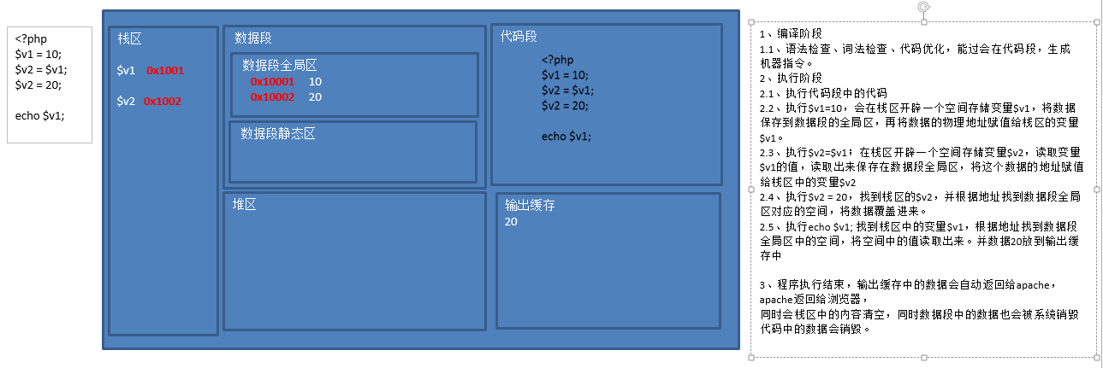

3、php嵌入到HTML的执行过程

当php功能模块在处理一个php文件时，它只关心php代码(使用PHP标签包含的代码)。对于非php代码，它会原样输出。

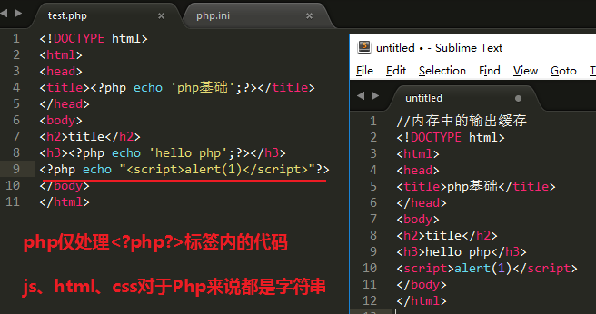

4、php中变量的传值方式

在Php中变量有两种传值方式：

①、赋值传值

使用一个变量a为另一个变量b赋值时，传递的是变量a的值，这种赋值方式就是赋值传值

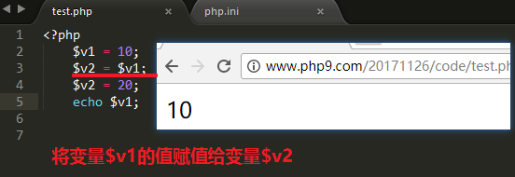

②、引用传值

使用一个变量a为另一个变量b赋值时，传递的是变量a的地址，这种赋值方式就是引用传值

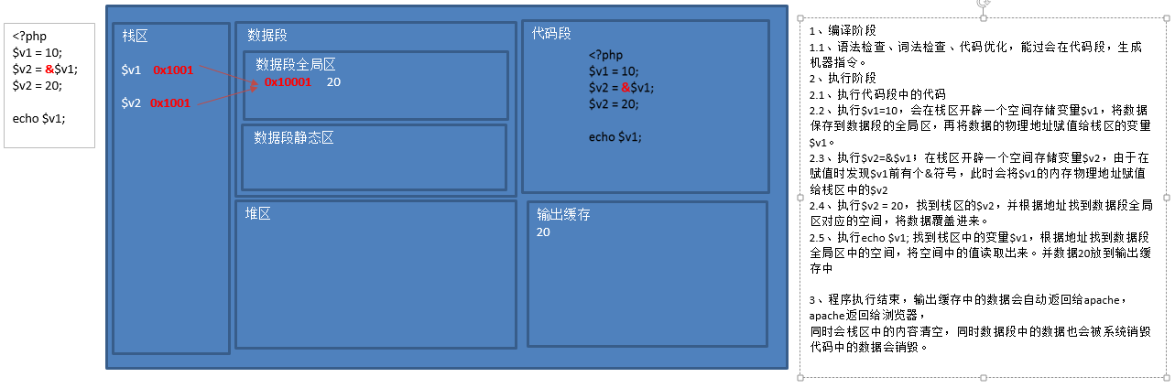

提示：

js中不允许人为的更改传值方式，但是PHP中可以使用地址符’&’，来将赋值传值，更改为引用传值。

五、常量

1、概念

常量就是一种特殊的变量，也是用于存储数据。常量一旦定义就不允许修改其值，常量本身也不允许删除。

2、定义

①、语法1：

define('常量名',值);

②、语法2:

const 常量名=值;

示例：

说明：

常量一旦定义就不允许更改

常量的值只能是基本数据类型(标量数据类型)

常量是默认区分大小写，一般常量在命名时，我们会使用全大写的形式

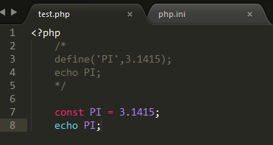

③、define VS const

define语法可以在分支结构中定义常量，const不允许的。

define定义的常量可以自定义是否区分大小写。

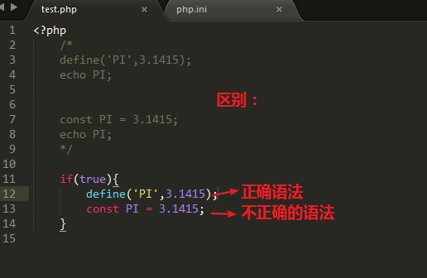

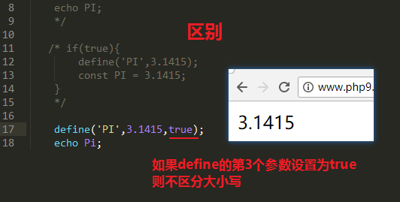

3、常量的判断及获取所有的常量

①、define**d**();

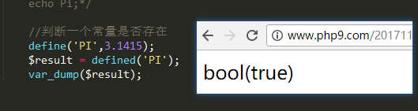

②、get_defined_constants();

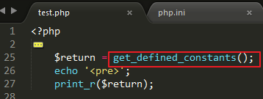

4、魔术常量

php中又定义了一组魔术常量。

__FILE__ 用于获取前文件名完整路径及文件名

__DIR__ 用于获取当前文件的路径

__LINE__ 用于获取当前行号

__FUNCTION__ 用于获取当前函数的函数名

__METHOD__ 用于获取当前方法的方法名

__CLASS__ 用于获取当前类的类名

__NAMESPACE__ 用于获取当前空间的空间名

示例：

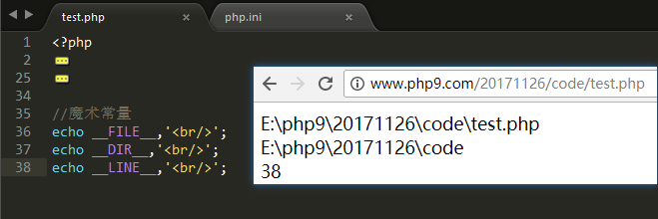

六、PHP的数据类型

1、数据类型的分类

PHP数据类型分为三大类八小类

①、标量(scalar)数据类型

int 整型

float 浮点类型

boolean 布尔类型

string 字符串

②、复合数据类型

array 数组

object 对象

③、特殊数据类型

null null

resource 资源类型

2、数据类型详解之整数(Int)类型

线性的整数

①、十进制

$v = 255;

②、八进制

以0开头，并且不能有超过7的数字

③、十六进制

以0x开头，包含0-9 a-f

示例：

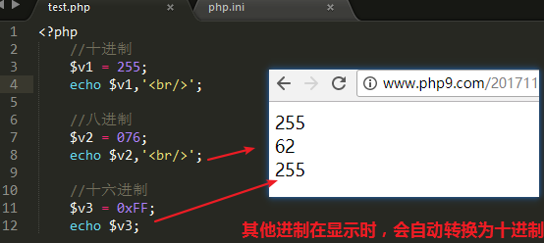

3、数据类型详解之浮点(float)类型

带有小数点的数就是浮点类型。

小数有两种表示方式：

普通方式：

科学计数法：

示例：

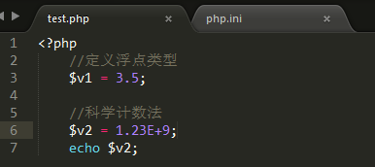

注意：

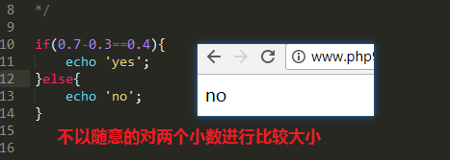

4、数据类型详解之字符串(String)类型

字符串就是使用单引号或双引号括起来的0个或多个字符。

①、使用单引号定义的字符串

能够被转义的字符有 \\ \’

单引号定义的字符串中的变量不能解析其值。

②、使用双引号定义的字符串

能够被转义的字符有 \” \t \r \n \\ \$

双引号定义的字符串中的变量的值可以被解析。

示例：

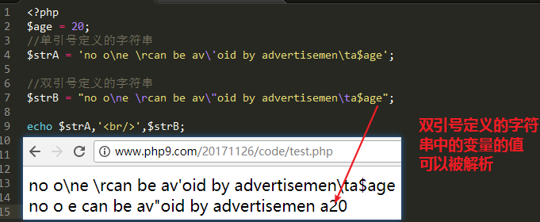

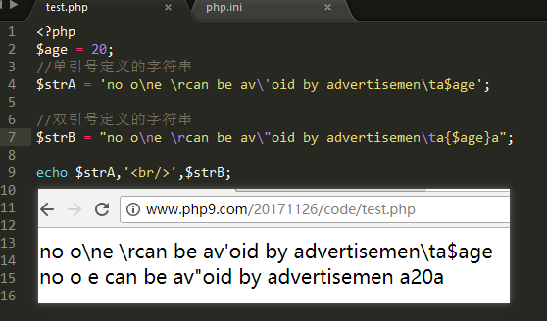

③、heredoc

也是使用双引号定义字符串的，主要应用场景是定义大段的字符串。

语法：

$heredoc = <<<开始标记

大段的文本

结束标记;

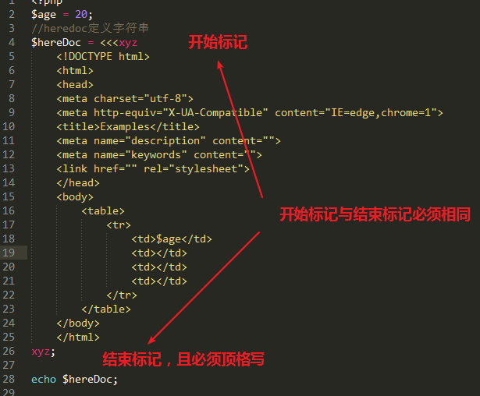

转义符：\

用于将程序语言所赋予的某些字符的特殊功能转义掉。

输出不可见的符。

转义符能够转义的字符：

\' 单引号

\" 双引号

\t tab符

\r 回车符

\n 换行符

\\ \

\$ $

5、数据类型详解之布尔(Boolean)类型

布尔类型只有两个值：

true 成立

false 不成立

6、数据类型之数组(Array)类型

①、索引数组

数组元素的下标是数值，这样的数组就是索引数组

②、关联数组

数组元素的下标是字符串，这样的数组就是关联数组。

数组元素的访问：

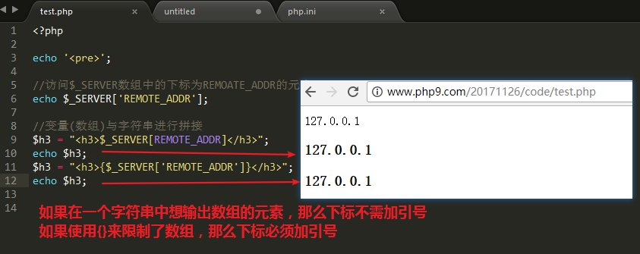

7、数据类型详解之null类型

null类型只有一个值，null

8、数据类型之资源类型

resource类型

资源数据类型也是一个特殊的变量，程序员没有办法直接定义一个资源，必须使用PHP提供的获取资源的函数。

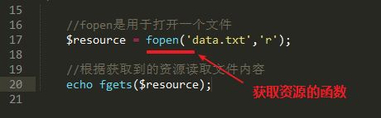

七、数据类型的转换

思考：

什么时候会出生数据类型的转换。

数据就是用于运算，当参与运算的两个数据，类型不同时，php会自动进行转换。

有时我们也会进行强制转换。

1、自动转换

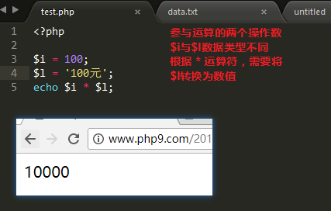

2、强制转换

(integer)变量 将其他数据类型强制转换为整型

(float)变量 将其他数据类型强制转换为浮点型

(array)变量 将其他数据类型强制转换为数组

(object)变量 将其他数据类型强制转换为对象

(string)变量 将其他数据类型强制转换为字符串

(boolean)变量 将其他数据类型强制转换为布尔值

示例：

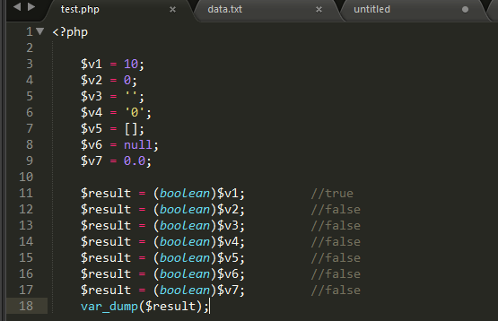

说明：

0、0.0、字符空、字符0、空数组、null是等效于布尔false的值

八、数据及类型的判断

判断函数的格式的规律：

is_int(v);

is_string(v);

is_bool(v);

is_float(v);

is_scalar(v) 判断变量的类型是否是int、string、bool、float

is_array(v)

is_object(v)

is_resource(v)

is_null(v);

isset(v) 用于判断变量是否有设置值(判断变量的值是否为null值)。

示例：

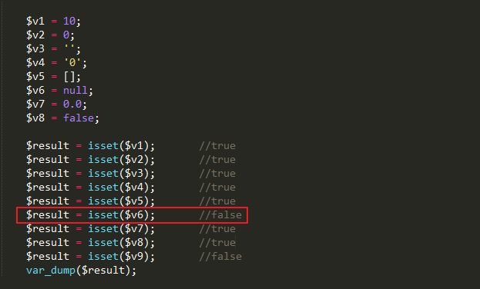

empty(v) 用于判断变量v的值是否为”空”，此处的空表示只要是等效于布尔false的值都被empty认为是空。如果是空返回true，否则返回false。

